
 พักที่โรงแรมระดับมาตรฐาน 3 - 4*
มะละกา 1คืน / ยะโฮบารู 1 คืน / สิงคโปร์ 1 คืน

 เที่ยวสวนสนุก LEGOLAND (แห่งแรกของเอเชีย)
 ตลุยโลกเหนือจินตนาการ ดินแดน มหาสนุก ยูนิเวอร์แซล สตูดิโอ
 ชมเมืองใหม่ปุตราจายาและมัสยิดสีชมพู
 สัมผัสเสน่ห์เมืองกัวลาลัมเปอร์
 ถ่ายรูปคู่เมอร์ไลอ้อน ขอพรเจ้าแม่กวนอิม ช้อปปิ้งออร์ชาร์ด
 ชิมบักกุ้ดเต๋ต้นตำรับร้าน Sun Fong
 ข้าวมันไก่ไหหลำร้าน Boon Tong kee
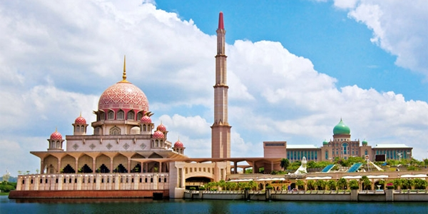
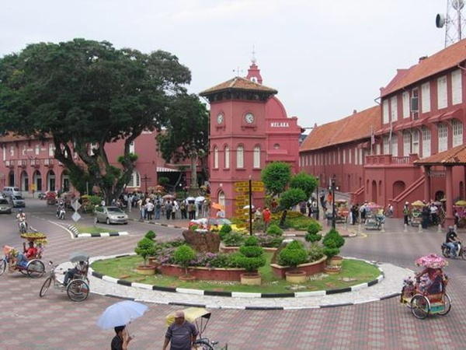
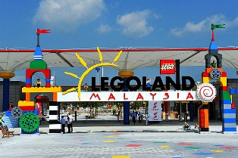
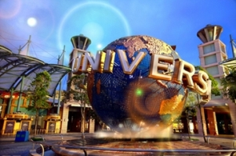
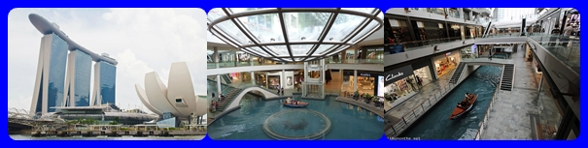
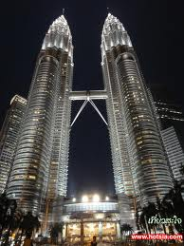
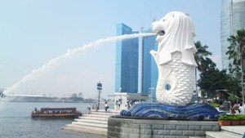
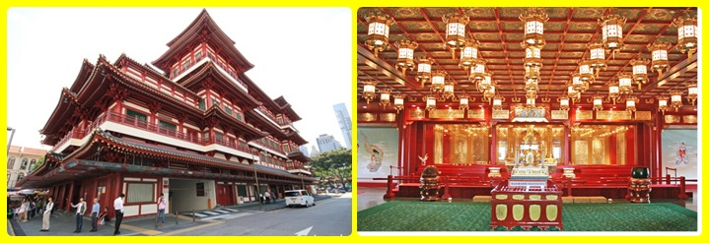

วันแรก กรุงเทพฯ – กัวลาลัมเปอร์ – ปุตราจายา – ซิตี้ทัวร์ กัวลาลัมเปอร์ - มะละกา (-/L/D)
03.00 น. คณะพร้อมกันที่สนามบินสุวรรณภูมิ ชั้น4 ประตู8 เคาน์เตอร์ Q สายการบิน MALASIAN AIRLINES โดยมีเจ้าหน้าที่ของบริษัทฯ คอยต้อนรับและอำนวยความสะดวกในการเช็คเอกสารและสัมภาระ
06.00 น. เหินฟ้าสู่กรุงกัวลาลัมเปอร์ ประเทศมาเลเซีย โดยสายการบิน มาเลเซีย แอร์ไลน์ เที่ยวบินที่ MH797
09.10 น. ถึงสนามบินนานาชาติกัวลาลัมเปอร์ (เวลาเร็วกว่าประเทศไทย 1 ชั่วโมง; +1) หลังผ่านพิธี
ตรวจคนเข้าเมืองเรียบร้อย
เที่ยง รับประทานอาหารเที่ยง ณ ภัตตาคาร
บ่าย นำท่านเดินทางสู่เมือง ปุตราจายา (putrajaya city) ปุตราจายา..นครแห่งอนาคต อันเป็นที่ตั้งของหน่วยงานราชการ รวมถึงทำเนียบนายกรัฐมนตรี ชมความงดงามราวภาพฝันในนิยายอาหรับราตรีของสถาปัตยกรรมต่างๆ ในนครหลวงแห่งใหม่ของประเทศมาเลเซีย บันทึกภาพความทรงจำที่จัตุรัสปุตรา โดยมีฉากหลังเป็นมัสยิดปุตรา มัสยิดสีชมพู (putra mosque) มัสยิดแห่งเมืองซึ่งสร้างจากหินอ่อนสีกุหลาบ ตั้งอยู่ริมทะเลสาบปุตรา ทำเนียบรัฐบาลสีชมพู..มัสยิดอันงดงามยิ่งใหญ่และสถานที่ทำงานของนายกรัฐมนตรี ตั้งอยู่เมืองปุตราจายา ผสมผสานทางด้านสถาปัตยกรรมของมุสลิมทันสมัยที่สุดในโลก สามารถบรรจุคนได้ถึง 15,000 คน ใช้เป็นสถานที่ที่สัมมนา การประชุมต่างๆ และชมความงามของสะพานวาวาซัน สะพานสวยที่สุดแห่งหนึ่ง ซึ่งมีรูปร่างประหนึ่งลูกศร พุ่งออกไปจากอาคารกระทรวงการคลัง
จากนั้นให้ท่านได้ชมเมืองหลวงของมาเลเซีย กรุงกัวลาลัมเปอร์ ซึ่งเป็นเมืองที่ตั้งขึ้นที่บริเวณที่แม่น้ำ 2 สายตัดกัน นำท่านแวะถ่ายรูปกับสัญลักษณ์ของตึกระฟ้าในนครกัวลาลัมเปอร์ ตึกปิโตรนัส ซึ่งเป็นอาคารแฝดที่สูงที่สุดในโลก ด้วยความสูงถึง 452 เมตร ชมโรงงานดีบุก (Pewter) ที่มีชื่อเสียงของรัฐเซลังงอร์ ดีบุกเป็นสินแร่ที่สร้างความรุ่งเรืองให้ประเทศมาเลเซีย และเป็นแหล่งแร่ดีบุกชั้นดีของโลก จากนั้นนำท่านแวะชม มัสยิดอาเหม็ด เก่าแก่และสวยที่สุดในมาเลเซีย แวะถ่ายรูปกับ อนุสาวรีย์ทหารอาสา เพื่อลำรึกเหตุการณ์ การสู้รบได้แก่สงครามโลกครั้งที่ 1 และ 2 บริเวณนั้นเป็นสวนสาธารุณะที่สวยงาม นำท่านชม พระราชวังอิสตันน่า ไนการ่า ที่ประทับของสมเด็จพระรามาธิปดีของมาเลเซีย ผ่านชม อาคารสุลต่าน อับดุล ซามัด ที่ปัจจุบันเป็นสถานที่ของทางราชการ ตั้งอยู่ตรงข้ามกับ เมอร์เดก้าสแควร์ ซึ่งเป็นจัตุรัสที่รำลึกถึงวันที่มาเลเซียได้ฉลองเอกราชพ้นจากประเทศในเครืองจักรภพ
นำชมโรงงานช็อกโกแลต เพื่อซื้อหาช็อคโกแลตเป็นของฝาก
เย็น รับประทานอาหาร ณ ภัตตาคาร Sun Fong Bukkutteh บักกุ้ดเต๋ต้นตำรับ !!!
นำท่านเดินทางสู่เมืองมะละกา
เข้าสู่ที่พัก Malacca Avillion Legacy / Swon garden หรือเทียบเท่า
อิสระให้ท่านได้สัมผัสชีวิตยามค่ำคืนของชาวมะละกาที่ย่าน ถนนฮังเจบัต หรือ ถนนยองเกอร์ ชม อาคารศิลปะชิโน-โปรตุกีส ที่ยังคงเอกลักษณ์ไว้

วันที่สอง ซิตี้ทัวร์ มะละกา - เลโก้แลนด์ (legoland) – Johor Premier Outlet (B/-/D)
เช้า รับประทานอาหารเช้า ณ โรงแรมที่พัก
จากนั้นนำท่านชม เมืองมะละกา “นครแห่งประวัติศาสตร์ของมาเลเซีย”มะละกาเมืองหลวงแรกและเป็นจุดเริ่มต้นของประเทศมาเลเซีย ย้อนรอยประวัติศาสตร์ที่เต็มไปด้วยร่องรอยอารยะธรรมตะวันตก นำชมจัตุรัสดัชท์สแควร์ จุดศูนย์กลางทางการปกครองในตลอดช่วงระยะเวลา 154 ปี ที่ฮอลันดาเข้ายึดครองมะละกา ปัจจุบันเป็นสัญลักษณ์สำคัญของการท่องเที่ยวเมืองมะละกาจัตุรัสดัตช์สแควร์ตั้งอยู่บนถนนลักษมานา สองฟากถนนเป็นอาคารร้านค้าตึกแถวแบบชิโน-โปรตุกีสอายุกว่า 200 ปี มีเอกลักษณ์โดดเด่นในการทาสีแดงปูนกินหมาก หรือสี salmon pink เป็นย่านที่มีสีสดสวยงามทั้งตัวอาคารและอิฐที่ปูนถนนทางเดินรถและทางเดินเท้า

ชม วิหาร St.Paul’s Church ตั้งอยู่บนเนินเขาเซนต์ปอล สร้างขึ้นในปีพ.ศ. 2064 ปัจจุบันเหลือเพียงผนังสี่ด้านไว้เป็นหลักฐานทางประวัติศาสตร์เพื่อให้คนรุ่นหลังได้เรียนรู้เท่านั้น ในยุคที่โปรตุเกสปกครองมะละกาโบสถ์แห่งนี้ชื่อว่า NosaSenhora แต่เปลี่ยนเป็น St. Paul เมื่อชาวดัตช์เข้ามาปกครอง ด้านหน้ามีรูปปั้นนักบุญฟรานซิส เซเวียร์ (St. Francis Xavier) ผู้มีชื่อเสียงด้านการเผยแผ่ศาสนาคริสต์นิกายโรมันคาทอลิคและมาเผยแผ่ศาสนาที่มะละกาถึง 4 ครั้งจนกระทั่งเสียชีวิตศพของนักบุญฟรานซิสจึงได้รับการฝังไว้ที่หน้าโบสถ์แห่งนี้ก่อนจะนำส่งต่อไปยังประเทศอินเดีย ชมป้อมปืนโปรตุเกส เอฟาโมซ่า ในยุคล่าอาณานิคม เมื่ออดีต 400 ปีมาแล้ว ถ่ายรูปกับเรือสินค้าโบราณจำลองจากตะวันตก เมืองแห่งประวัติศาสตร์ของมาเลเซียซึ่งเคยอยู่ภายใต้การปกครองของฮอลันดา โปรตุเกส และ อังกฤษ มาก่อน
นำท่านเดินทางสู่สวนสนุก เลโก้แลนด์ (legoland) (รวมตั๋วเข้าสวนสนุกแล้ว) สวนสนุกแห่งใหม่ล่าสุดของมาเลเซีย LEGO LAND อิสระเวลาให้ท่านเต็มอิ่ม และเพลิดเพลินไปกับสวนสนุกที่ตั้งใจเนรมิตให้ท่านเหมือนอยู่ในโลกตัวต่อ สัมผัสความสนุกไปกับเครื่องเล่นกว่า 40 ชนิด บนพื้นที่กว่า 200 ไร่ แบ่งเป็นโซนต่าง ๆ ดังนี้
1. โซน The Begining คือ บริเวณทางเข้าสวนสนุก ประกอบด้วยร้านอาหาร คาเฟ่ และร้านขายของที่ระลึก
2. โซน Miniland ที่ใช้ตัวเลโก้ประกอบขึ้นมาจำลองสถานที่สำคัญของประเทศต่าง ๆ ในเอเชีย โดยโซนนี้ถือว่าเป็นโซนไฮไลท์ของสวนสนุกเลยก็ว่าได้
3. โซน Lego Technic เครื่องเล่นน่าตื่นเต้นหวาดเสียวด้วยรถไฟเหาะ
4. โซน Lego Kingdom ชมปราสาทแห่งเวทมนตร์ และนั่งรถไฟเหาะบนหลังมังกร
5. โซน Land of Adventure ผจญภัยไปในเกาะไดโนเสาร์ และปิรามิดแห่งอียิปต์
6. โซน Imagination ที่สร้างเสริมจินตนาการให้คุณหนูน้อยทั้งหลายด้วยตัวต่อเลโก้หลากหลายแบบ
7. โซน Lego City ที่ให้เด็ก ๆ ได้ลองบังคับรถและเรือ เพื่อให้เรียนรู้ด้วยตนเอง
พร้อมโชว์การแสดงต่างๆ ที่จะทำให้คุณสนุกสนานไปกับครอบครัวได้ทั้งวัน
***(อิสระอาหารกลางวันเพื่อความสะดวกในการท่องเที่ยว)***
.......... น. ได้เวลาอันสมควร คณะพร้อมกัน ณ จุดนัดหมาย
นำท่านเดินทางสู่ห้าง Outlet Mall แห่งแรกที่เปิดในประเทศมาเลเซีย ยะโฮร์พรีเมียร์เอาท์เลต (Johor Premium Outlet) เป็นสวรรค์แห่งการช้อปปิ้งเสื้อผ้า จากคอลเลคชั่น แบรนด์เนมชื่อดัง และ 80 ดีไซเนอร์ชั้นนำที่ไม่ควรพลาด
ค่ำ รับประทานอาหารค่ำ ณ ภัตตาคาร
เข้าสู่ที่พัก JB Berjaya Waterfront หรือเทียบเท่า

วันที่สาม สิงคโปร์ – ยูนิเวอร์แซล สตูดิโอ – มารีน่า เบย์ แซนด์ (B/-/D)
เช้า รับประทานอาหารเช้า ณ โรงแรมที่พัก
นำท่านสู่ด่านยะโฮบารูห์ ประเทศมาเลเซีย ผ่านพิธีการตรวจคนเข้าเมืองและศุลกากร จากนั้นเดินทางสู่ประเทศสิงคโปร์
จากนั้นนำท่านสู่โลกเหนือจินตนาการไปยังดินแดนมหาสนุกของ เกาะเซ็นโตซ่า
อาณาจักรความบันเทิงระดับโลก UNIVERSAL STUDIO (รวมค่าบัตร)
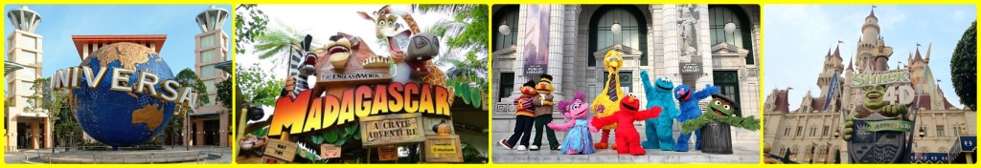

***(อิสระอาหารกลางวันเพื่อความสะดวกในการท่องเที่ยว)***
ให้ท่านได้พบกับการแสดงสุดตระการตาและความสุข สนุกไม่รู้จบในที่เดียวที่ๆ คุณและครอบครัวจะได้พบและสัมผัสกับประสบการณ์ใหม่ ที่โลกยังต้องตะลึง เปิดฉากความสนุกกับยูนิเวอร์แซล สตูดิโอ!! ที่แรกและที่เดียวในภูมิภาคเอเชียตะวันออกเฉียงใต้ กับเครื่องเล่น 24 ชนิดโดย18ชนิด เป็นเครื่องเล่นที่ออกแบบใหม่หรือดัดแปลงเพื่อที่นี่โดยเฉพาะ!!!แบ่งออกเป็น 7 โซน ได้แก่ ที่สุด ของรถไฟเหาะรางคู่ทั้งหวาดเสียวและสูงที่สุดในโลก ด้วยระดับความสูง 42.5 เมตรโดยจำลองจากซีรี่ย์ชื่อดังแบทเทิลสตาร์ กาแล็กติกาซึ่งผู้เล่นสามารถเลือกได้ว่าจะเป็นฝ่ายมนุษย์ หรือฝ่ายวายร้ายไซลอน ก่อนลงมือฟาดฟันบนอากาศอย่างหวาดเสียวของแต่ละฝ่าย
โซนอียิปต์โบราณพบกับเครื่องเล่นเขย่าขวัญที่มีความเร็วสูง และความน่ากลัวของเหล่าวิญญาณมัมมี่จะคืบคลานในท่ามกลางความมืด มาทำให้คุณขนลุกซู้! โดยไม่รู้ตัว
โซนเดอะ ลอส์ตเวิลด์หรือดินแดนจุลสิคปาร์คที่พาย้อนอดีตกลับไปสู่ยุคดึกดำบรรพ์หากใครล่วงล้ำเข้าเขตหวงห้าม ไดโนเสาร์จะโผล่มาหาคุณทันที เท่านั้นยังไม่พอ คุณยังได้พบกับการแสดงโชว์ผาดโผนเสี่ยงตายของเหล่าสตันท์ได้ที่ วอเตอร์เวิลด์ !!
โซนมาดากัสการ์ สนุกแบบชิว ชิว ด้วยการล่องเรือชมธรรมชาติไปพบกับ 4 นักแสดงนำจากภาพยนตร์การ์ตูนเรื่องมาดากัสการ์ อาทิเช่น อเล็กซ์,มาร์ตี้,เมลแมนและกลอเลียที่คอยต้อนรับคุณเข้าสู่ป่าทึบแห่งนี้โซนนิวยอร์กสัมผัสเมืองจำลองนิวยอร์กเมืองที่ใหญ่และเจริญที่สุดในอเมริกา และตื่นตาไปกับบรรยากาศแห่งการสร้างภาพยนตร์การแสดงสเชี่ยลเอ็ฟเฟ็ค ในการแสดงโชว์ชุดพิเศษไลท์!คาเมร่า! แอคชั่น!สร้างโดย สตีเว่น สปีลเบิร์ก
โซนฮอลลีวู้ด พบกับโรงละครสไตล์บรอดเวย์และการต้อนรับจากเหล่าเซเลบริตี้ที่จะมายืนปรากฏตัวบนท้องถนนแห่งนี้ โซนฟาร์ ฟาร์ อเวย์ ครั้งแรกของโลก!!กับปราสาท ฟาร์ ฟาร์ อเวย์พร้อมทั้งชมภาพยนตร์ 4มิติ เรื่องเชร็ค ซึ่งคุณไม่เคยได้สัมผัสมาก่อน นอกจากที่นี้เท่านั้น นอกจากนี้ยังมีมุม ลดความหฤหรรษ์มาที่กิจกรรมเบาๆเอาใจนักกิน-ดื่ม-ช้อปกับร้านอาหาร บาร์ คลับที่รอเสิร์ฟอาหารและเครื่องดื่มจากทั่วทุกมุมโลกรวมถึงร้านช้อปปิ้ง ร้านแบรนด์เนมและคอนเซ็ปต์สโตร์บนเส้นทางเฟสทีฟวอล์ค ถนนสายที่โดดเด่นที่สุดของรีสอร์ท เวิลด์ เซ็นโตซ่า ให้คุณได้เพลิดเพลินกับการเยี่ยมชมคาสิโนแห่งแรกของประเทศสิงคโปร์!!!
18.00 น. ได้เวลาอันสมควร คณะพร้อมกัน ณ จุดนัดหมาย
ค่ำ รับประทานอาหารค่ำ ณ ภัตตาคารอาหารจีน
20.00 – 21.00 น. อิสระท่านที่ “มารีน่า เบย์ แซนด์” รีสอร์ทหรูใหญ่ที่สุดในสิงคโปร์
มารีน่า เบย์ แซนด์ส ประกอบไปด้วยห้องพักและห้องสูทกว่า 2,561 ห้อง โรงแรมยังมีไฮไลท์ คือ The Sands Sky Park ตั้งอยู่ชั้นที่ 57 ของโรงแรม (ไม่รวมค่าขึ้นลิฟท์ 23 SGD)
และยังมี “มารีน่า เบย์ แซนด์ส คาสิโน” ที่ตั้งอยู่ในตัวอาคารอันโอ่อ่าหรูหรา จัดว่าเป็นคาสิโนที่เต็มไปด้วยเกมการพนันทุกรูปแบบ (หมายเหตุ ตามกฎหมายของประเทศสิงคโปร์ ท่านที่จะเข้าสถานคาสิโน ต้องแสดงพาสปอร์ตและห้ามมีอายุต่ำกว่า 21 ปี การแต่งกาย สุภาพบุรุษห้ามใส่กางเกงขาสั้น สุภาพสตรีใส่ชุดสุภาพ และห้ามสวมรองเท้าแตะ) สำหรับนักชอปปิ้งทั้งหลายสามารถเลือกซื้อสินค้ายี่ห้อดัง ๆ ได้มากมาย อาทิ Louis Vuitton, Chanel, Gucci, Herms, Prada, Burberry, Cartier
เข้าสู่ที่พัก Quality Hotel / Ibis Novena หรือเทียบเท่า

วันที่สี่ CITY TOUR – เมอร์ไลอ้อน - วัดพระเขี้ยวแก้ว ย่านไชน่าทาวน์ – ถนนออร์ชาร์ด –
กรุงเทพฯ (B/L/-)
เช้า รับประทานอาหารเช้า ณ โรงแรมที่พัก
นำท่าน ชมเมืองสิงคโปร์ ซึ่งล้อมรอบด้วยทำเนียบรัฐบาล ศาลฎีกาและศาลาว่าการเมือง ชมถนนอลิซาเบธวอล์ค ซึ่งเป็นจุดชมวิวริมแม่น้ำสิงคโปร์ ท่านสามารถ ถ่ายรูปคู่กับ เมอร์ไลอ้อน สัญลักษณ์ของประเทศสิงคโปร์ โดยรูปปั้นครึ่งสิงโตครึ่งปลานี้หันหน้าออกทางอ่าวมาริน่า มีทัศนียภาพที่สายงาม โดยมีฉากด้านหลังเป็น“โรงละครเอสเพลนาท” ซึ่งโดดเด่นด้วยสถาปัตยกรรมการสร้างคล้ายหนามทุเรียน ผ่านชม “Old Parliament House” อาคารรัฐสภาเก่า ซึ่งในอดีตเป็นที่ตั้งของรัฐสภาของสิงคโปร์ ปัจจุบันเป็นจุดรวมของศิลปะ ดนตรี การเต้นรำ การแสดงตลก มีทัศนียภาพที่สายงาม และเก็บภาพความประทับใจกับ “Elephant Statue” รูปปั้นช้างสำริดเป็นของขวัญจากพระจุลจอมเกล้า ร.5 ของไทย ซึ่งได้มอบให้ในปี 1871 เพื่อสร้างความสัมพันธไมตรีกับประเทศสิงคโปร์เมื่อครั้งที่พระองค์เสด็จมาเยือนสิงคโปร์ในครั้งแรก ผ่านชม น้ำพุแห่งความมั่งคั่ง Fountain of wealth แห่งเมืองสิงคโปร์ตั้งอยู่ท่ามกลางหมู่ตึกซันเทคซิตี้ ซันเทค มาจากคำในภาษาจีน แปลว่าความสำเร็จชิ้นใหม่ หมู่ตึกซันเทค สร้างขึ้นโดยนักธุรกิจชาวฮ่องกง ซึ่งนับเป็นโครงการพาณิชย์ขนาดใหญ่ที่สุดของเมือง โดยคนสิงคโปร์เชื่อว่าถ้าได้เดินรอบลานน้ำพุ และได้สัมผัสน้ำจะพบโชคดีและ ร่ำรวยตลอดปี
นำท่านเดินทางสู่ย่านไชน่าทาวน์ ชมวัดพระเขี้ยวแก้ว (Buddha Tooth Relic Temple) สร้างขึ้นเพื่อเป็นที่ประดิษฐานพระเขี้ยวแก้ว ของพระพุทธเจ้า วัดพระพุทธศาสนาแห่งนี้สร้าง สถาปัตยกรรม สมัยราชวงศ์ถัง วางศิลาฤกษ์ เมื่อวันที่ 1มีนาคม 2005 ค่าใช้จ่ายในการก่อสร้างทั้งหมดราว 62 ล้านเหรียญสิงคโปร์ (ประมาณ 1500 ล้านบาท) ชั้นล่างเป็นห้องโถงใหญ่ใช้ประกอบศาสนพิธี ชั้น 2-3 เป็นพิพิธภัณฑ์และห้องหนังสือ ชั้น 4 เป็นที่ประดิษฐานพระเขี้ยวแก้ว (ห้ามถ่ายภาพ) ให้ท่านได้สักการะองค์เจ้าแม่กวนอิม และใกล้กันก็เป็นวัดแขกซึ่งมีศิลปกรรมการตกแต่งที่สวยงาม
เที่ยง รับประทานอาหารเที่ยง ณ ภัตตาคาร BOON TONG KEE ข้าวมันไก่ชื่อดัง ระดับ 5 ดาว
บ่าย นำคณะอิสระช้อปปิ้ง ถนนออร์ชาร์ด สินค้าแบรนด์เนม รุ่นใหม่ล่าสุด จะถูกนำมาวางขายตามห้างสรรพสินค้า ที่ตั้งอยู่บนถนนสายนี้เป็นแห่งแรกเพราะว่าสิงคโปร์มีท่าเรือและเรือสินค้าทุกลำจะ ต้องมาผ่านที่ ท่าเรือของสิงคโปร์นี้เสมอ ถนนออร์ชาร์ดจัดได้ว่าเป็นแหล่งช็อปปิ้งระดับโลก เพราะว่ามีศูนย์การค้า ร้านค้า และโรงแรมชั้นดีมากมายตั้งอยู่เรียงราย สองฝั่งถนน อาทิเช่น ห้าง TAKASHIMAYA, ISETAN, TANG และอื่นๆอีกมากมาย
………….. ได้เวลาอันสมควร คณะพร้อมกัน ณ จุดนัดหมาย
16.00 น. นำท่านสู่ สนามบินชางกี ของสิงคโปร์ เตรียมเดินทางกลับกรุงเทพฯ
19.10 น. ออกเดินทางสู่ สนามบิน KLIA โดย สายการบินมาเลเซีย แอร์ไลน์
เที่ยวบินที่ MH616 / MH976
(แวะเปลี่ยนเครื่องที่สนามบิน KLIA ระหว่างเวลา 20.10-21.55)
23.00น. เดินทางกลับถึงสุวรรณภูมิ โดยสวัสดิภาพ
*******************
“มากกว่าความชำนาญ คือ การให้บริการด้วยใจ”
หมายเหตุ โปรแกรมการเดินทางอาจเปลี่ยนแปลงตามความเหมาะสม บริษัทฯ ขอสงวนสิทธ์ในการปรับเปลี่ยนราคา หากมีการปรับขึ้นของภาษีน้ำมันของสายบิน
กรุ๊ปออกเดินทางได้เมื่อมีจำนวน ***ผู้เดินทาง 10 ท่านไม่มีหัวหน้าทัวร์*** // ผู้เดินทางถึง 15 ท่านขึ้นไป (มีหัวหน้าทัวร์)
กรุณาสอบถาม และตรวจสอบยอดจอง ก่อนออกตั๋วเครื่องบินภายในประเทศเพื่อประโยชน์ของลูกค้า

*** กรุณาตรวจสอบพาสปอร์ต ต้องมีอายุใช้งานเหลือไม่น้อยกว่า 6 เดือน นับจากวันเดินทาง***

อัตราค่าบริการ
Flight | วันเดินทาง | ราคาผู้ใหญ่ท่านละ | พักเดี่ยว
BKK-KUL | 30 JUL – 02 AUG 2015 | 20,999.- | 5,900.-
MH797  06.00-09.10 | 30 JUL – 02 AUG 2015 | 20,999.- | 5,900.-
surface | วันอาสาฬหบูชา | 20,999.- | 5,900.-
SIN-KUL | 22-25 OCT 2015 | 20,999.- | 5,900.-
MH616 19.10-20.10 | 22-25 OCT 2015 | 20,999.- | 5,900.-
KUL-BKK | วันปิยะมหาราช | 20,999.- | 5,900.-
MH796 21.55-23.00 | วันปิยะมหาราช | 20,999.- | 5,900.-

เงื่อนไขการจอง มัดจำท่านละ 5,000 บาท ช่วงเทศกาลมัดจำท่านละ 10,000 บาท
พร้อมแฟกซ์หน้าพาสปอร์ต / ส่วนที่เหลือจ่ายก่อนเดินทาง 15 วัน

อัตรานี้รวม
- ค่าตั๋วเครื่องบิน และภาษีน้ำมัน กรุงเทพฯ–กัวลาลัมเปอร์–สิงคโปร์-กรุงเทพฯ (ตั๋วกรุ๊ป)
- ค่ารถโค้ชปรับอากาศบริการตลอดการเดินทาง
- ค่าอาหาร และเครื่องดื่มที่ระบุไว้ในรายการ
- ค่าที่พัก 3 คืน
- ค่าน้ำหนักกระเป๋าเดินทาง ท่านละไม่เกิน 20 กก.
- ค่าบัตรเข้าชมสถานที่ท่องเที่ยวต่าง ๆ ตามรายการที่ได้ระบุไว้
- ค่าประกันอุบัติเหตุในการเดินทาง 1,000,000 บาท (ขึ้นอยู่กับเงื่อนไขของกรรมธรรม์)

อัตรานี้ไม่รวม
- ค่าทิปไกด์+ค่าทิปคนขับรถที่ประเทศมาเลเซีย 10 RM/คน/วัน
- ค่าทิปไกด์+ค่าทิปคนขับรถที่ประเทศสิงคโปร์ 5 SGD/คน/วัน
- ค่าทิปหัวหน้าทัวร์ตามความพึงพอใจ
- ค่าทำหนังสือเดินทางไทย และค่าธรรมเนียมสำหรับผู้ถือพาสปอร์ตต่างชาติ
- ค่าอาหาร และเครื่องดื่มที่ไม่ได้ระบุไว้ในรายการ
- ค่าธรรมเนียมกระเป๋าเดินทางที่น้ำหนักเกิน 20 กก.
- ค่าใช้จ่ายอื่นๆ ที่มิได้ระบุไว้ในรายการ เช่น ค่าซักรีด โทรศัพท์ ค่ามินิบาร์ ฯลฯ
- ภาษีมูลค่าเพิ่ม 7% และภาษีหัก ณ ที่จ่าย 3%
เอกสารที่ใช้ในการเดินทาง
- หนังสือเดินทางที่มีวันกำหนดอายุใช้งานเหลือไม่น้อยกว่า 6 เดือน นับจากวันที่จะออกเดินทาง
- ต้องมีหน้าว่างอย่างน้อย 2 หน้า

เงื่อนไขการยกเลิก
- ยกเลิกก่อนการเดินทาง 30 วันขึ้นไป คืนเงินทั้งหมด
(ยกเว้นกรุ๊ปที่เดินทางช่วงวันหยุดหรือเทศกาลที่ต้องการันตี มัดจำกับทางสายการบินหรือกรุ๊ปที่มีการการันตีค่ามัดจำที่พักโดยตรงหรือโดยการผ่านตัวแทนในประเทศหรือต่างประเทศและ ไม่อาจขอคืนเงินได้)

- ยกเลิกก่อนการเดินทาง 29 – 21 วัน เก็บค่าใช้จ่าย ท่านละ 5,000 บาท
- ยกเลิกก่อนการเดินทาง 20 – 15 วัน เก็บค่าใช้จ่ายท่านละ 50 % ของราคาทัวร์
- ยกเลิกการเดินทางน้อยกว่า 14 วัน เก็บค่าใช้จ่ายทั้งหมด

- เนื่องจากตั๋วเครื่องบินต้องเดินทางตามวันที่ ที่ระบุบนหน้าตั๋วเท่านั้น จึงไม่สามารถยกเลิก หรือเปลี่ยนแปลงการเดินทางใด ๆ ทั้งสิ้น ถ้ากรณียกเลิก หรือเปลี่ยนแปลงการเดินทาง ทางบริษัทฯขอสงวนสิทธิ์ในการคืนเงินทั้งหมดหรือบางส่วนให้กับท่าน
- กรณีที่กองตรวจคนเข้าเมืองทั้งที่กรุงเทพฯ และในต่างประเทศปฏิเสธมิให้เดินทางออกหรือเข้าประเทศที่บริษัทระบุในรายการเดินทาง บริษัทฯขอสงวนสิทธิ์ไม่คืนค่าบริการไม่ว่ากรณีใด ๆ

- ทางบริษัทฯ จะไม่รับผิดชอบใดๆทั้งสิ้ หากท่านใช้บริการของทางบริษัทฯไม่ครบ อาทิ ไม่เที่ยวบางรายการ, ไม่ทานอาหารบางมื้อ เพราะค่าใช้จ่ายทุกอย่าง ทางบริษัทฯได้ชำระค่าใช้จ่ายให้ตัวแทนต่างประเทศแบบเหมาขาด

- ทางบริษัทฯจะไม่รับผิดชอบใดๆ ทั้งสิ้น หากเกิดสิ่งของสูญหายจากการโจรกรรม และ/หรือ เกิดอุบัติเหตุที่เกิดจากความประมาทของตัวนักท่องเที่ยวเอง

- เมื่อท่านตกลงชำระเงินไม่ว่าทั้งหมดหรือบางส่วนกับทางบริษัทฯ ทางบริษัทฯ จะถือว่าท่านได้ยอมรับในเงื่อนไขข้อตกลงต่างๆ ที่ได้ระบุไว้แล้วทั้งหมด

หมายเหตุ
บริษัทฯ ขอสงวนสิทธิ์ที่จะเปลี่ยนแปลงรายละเอียดบางประการในทัวร์นี้ เมื่อเกิดเหตุจำเป็นสุดวิสัยจนไม่อาจแก้ไขได้และจะไม่รับผิดชอบใดๆ ในกรณีที่สูญหาย สูญเสียหรือได้รับบาดเจ็บที่นอกเหนือความรับผิดชอบของหัวหน้าทัวร์และเหตุสุดวิสัยบางประการ เช่น การนัดหยุดงาน ภัยธรรมชาติ การจลาจล ต่างๆ เนื่องจากรายการทัวร์นี้เป็นแบบเหมาจ่ายเบ็ดเสร็จ หากท่านสละสิทธิ์การใช้บริการใดๆ ตามรายการ หรือถูกปฏิเสธการเข้าประเทศไม่ว่าในกรณีใดก็ตาม ทางบริษัทฯ ขอสงวนสิทธิ์ไม่คืนเงินในทุกกรณี บริษัทฯมีสิทธิ์ที่จะเปลี่ยนแปลงหรือสับเปลี่ยนรายการได้ตามความเหมาะสมบริษัทขอสงวนสิทธิ์ที่จะเลื่อนการเดินทางในกรณีที่มีผู้ร่วมคณะไม่ถึง 15 ท่าน การไม่รับประทานอาหารบางมื้อไม่เที่ยวตามรายการ ไม่สามารถขอหักค่าบริการคืนได้ เพราะการชำระค่าทัวร์เป็นไปในลักษณะเหมาจ่าย เมื่อท่านได้ชำระเงินมัดจำหรือทั้งหมด ไม่ว่าจะเป็นการชำระผ่านตัวแทนของบริษัทฯ หรือชำระโดยตรงกับทางบริษัทฯ ทางบริษัทฯ จะขอถือว่าท่านรับทราบและยอมรับในเงื่อนไขต่างๆ

